KHOA CÔNG NGHỆ THÔNG TIN

---🙚🙚🕮🙘🙘---

BÁO CÁO ĐỀ ÁN

Đề tài:
Phần mềm công thức và hỗ trợ nấu ăn Cooking Daddy

Giảng viên hướng dẫn: ThS. Cao Thị Thu Hương
Sinh viên thực hiện: Trần Tùng Lâm
Lớp chuyên ngành: Khoa học máy tính 65

Hà Nội – 3/2026

Mục lục
I. Lời nói đầu 3
1. Lý do chọn đề tài 3
2. Công nghệ sử dụng 3
3. Phạm vi sử dụng 7
4. Các tính năng cốt lõi 7
5. Đối tượng mục tiêu 7
6. Phạm vi loại trừ (Out-of-Scope) 8
7. So sánh với các ứng dụng hiện hành 8
II. PHÂN TÍCH HỆ THỐNG 16
1. Phân tích chức năng 16
3. Phân tích hành vi 18
III. THIẾT KẾ HỆ THỐNG 18
1. Mô tả các giao diện 18
2. Nguyên mẫu giao diện 20
3. Thiết kế chi tiết lớp 25
1. THIẾT KẾ LƯU TRỮ DỮ LIỆU 38
1. Cơ sở dữ liệu Isar (NoSQL) 38
2. Cấu trúc bảng (Schema)/ Thiết kế cơ sở dữ liệu 39
2. KHẢ NĂNG MỞ RỘNG 40
1. Tích hợp thiết bị 40
2. Điều khiển bằng giọng nói (Voice Control) 40
3. Tích hợp Siri 41
4. Tích hợp cử chỉ tay 41
5. Đồng bộ hóa đám mây 42
6. Phát triển thành một nền tảng mạng xã hội 43
3. KẾT LUẬN 43
I. TÀI LIỆU THAM KHẢO 44

Lời nói đầu

Lý do chọn đề tài
Hiện nay, để tìm kiếm các công thức nấu ăn, người dùng có thể tra trên Internet, hoặc xem các video hướng dẫn trên các nền tảng mạng xã hội (Tiktok, Youtube, …). Ngoài ra, cũng có rất nhiều các ứng dụng ghi chép lại công thức nấu ăn trên mạng. Nhưng điểm chung của những phương thức này, đặc biệt là các ứng dụng, đều cung cấp công thức ở dạng văn bản tĩnh, hoặc các video đã qua chỉnh sửa. Điều này gây ra những khó khăn cho những người với kỹ năng bếp núc yếu. Khi món ăn ra không đúng như ý, họ cũng không có một tham chiếu gì để có thể rút kinh nghiệm cho lần sau.
Vậy nên, tôi tạo ra ứng dụng “Cooking Daddy” nhằm khắc phục nhược điểm này của các ứng dụng truyền thống. Ngoài việc cung cấp các văn bản dạng tĩnh để người dùng có thể tham khảo nhanh, ứng dụng sẽ là người bạn đồng hành với các đầu bếp trong cả quá trình làm món. Ở mỗi bước, ứng dụng sẽ hiển thị rõ ràng thao tác người dùng cần thực hiện, kết quả ở bước đó là gì, làm trong bao lâu, ở nhiệt độ nào, … Nhờ vậy, nếu như có lỗi sai ở bước nào đó, người dùng có thể phát hiện ngay và tự khắc phục. Ngoài ra, người dùng cũng có thể tự thêm các công thức “bí truyền” của mình vào, để có thể truyền lại cho người khác một cách dễ dàng!

Công nghệ sử dụng


Logo chính thức của Framework Flutter
Để đảm bảo tính đa dụng và khả năng triển khai linh hoạt cho dự án ứng dụng di động này, tôi đã lựa chọn framework Flutter – được phát triển bởi Google dựa trên ngôn ngữ lập trình Dart – làm nền tảng phát triển chính. Flutter nổi bật nhờ khả năng "compile once, run anywhere", cho phép xây dựng một codebase duy nhất để triển khai ứng dụng trên nhiều nền tảng như Android, iOS, web và desktop mà không cần viết lại code riêng lẻ. Điều này không chỉ giảm thiểu thời gian phát triển (tiết kiệm lên đến 40-50% so với các framework native truyền thống như Java cho Android hay Swift cho iOS), mà còn đảm bảo tính nhất quán về giao diện người dùng (UI) và trải nghiệm (UX) trên mọi thiết bị. Hơn nữa, Flutter hỗ trợ hot reload – tính năng cho phép thay đổi code và xem kết quả ngay lập tức mà không cần khởi động lại ứng dụng – giúp tăng tốc độ iteration trong quá trình phát triển và kiểm thử.


Logo của cơ sở dữ liệu Isar
Về phía cơ sở dữ liệu, tôi quyết định sử dụng Isar – một thư viện NoSQL hiện đại được thiết kế đặc biệt cho các ứng dụng Flutter. Isar tương thích hoàn hảo với Dart và Flutter nhờ tích hợp sâu với các tính năng như reactive queries (truy vấn dữ liệu thời gian thực) và schema migration tự động, giúp xử lý dữ liệu một cách hiệu quả mà không gặp vấn đề về tương thích phiên bản. Điểm mạnh nổi bật của Isar là khả năng lưu trữ và truy xuất dữ liệu hoàn toàn cục bộ trên thiết bị người dùng (offline-first), loại bỏ hoàn toàn sự phụ thuộc vào kết nối mạng. Ví dụ, ứng dụng có thể đồng bộ hóa dữ liệu khi có mạng (qua các API backend nếu cần), nhưng vẫn hoạt động mượt mà ở chế độ offline, đảm bảo tính sẵn sàng cao (high availability) ngay cả ở khu vực có kết nối kém. So với các lựa chọn khác như Hive hay SQLite, Isar vượt trội hơn nhờ hiệu suất cao hơn (tốc độ đọc/ghi nhanh gấp 2-3 lần nhờ sử dụng mã hóa nhanh và index tối ưu), hỗ trợ relations phức tạp (mối quan hệ giữa các entity), và kích thước bundle nhỏ gọn, giúp ứng dụng nhẹ hơn và tiết kiệm pin.
Sự kết hợp giữa Flutter và Isar không chỉ nâng cao tính đa dụng của dự án mà còn đáp ứng các yêu cầu về bảo mật dữ liệu (dữ liệu lưu cục bộ được mã hóa AES-256) và khả năng mở rộng trong tương lai.


Logo của hệ thống Open Weather Map
OpenWeatherMap (OWM) là một nền tảng cung cấp dữ liệu thời tiết toàn cầu thông qua API, được sử dụng rộng rãi trong các ứng dụng mobile và web nhờ độ phủ dữ liệu lớn (hàng trăm nghìn địa điểm), khả năng cập nhật theo thời gian thực và chi phí tích hợp thấp. OWM cung cấp nhiều tham số chi tiết như nhiệt độ, độ ẩm, áp suất, tốc độ gió, lượng mưa và trạng thái thời tiết (nắng, mưa, nhiều mây…), cho phép hệ thống khai thác không chỉ một giá trị đơn lẻ mà là một tập hợp tín hiệu môi trường đầy đủ.
Từ góc độ hành vi người dùng và khoa học ẩm thực, các yếu tố thời tiết này có ảnh hưởng trực tiếp đến lựa chọn món ăn. Nhiệt độ môi trường tác động đến nhu cầu năng lượng và cảm giác thèm ăn: trong điều kiện nóng, cơ thể có xu hướng giảm tiêu thụ các món nhiều dầu mỡ, thay vào đó ưu tiên món thanh mát, dễ tiêu hóa (ví dụ món luộc, salad, nước uống giải nhiệt). Ngược lại, khi thời tiết lạnh, nhu cầu về các món ăn giàu năng lượng, có tính giữ nhiệt như món hầm, chiên hoặc nướng sẽ tăng lên. Độ ẩm cũng đóng vai trò quan trọng: độ ẩm cao thường làm giảm cảm giác ngon miệng và khiến người dùng ưu tiên các món nhẹ, trong khi độ ẩm thấp (thời tiết hanh khô) có thể thúc đẩy nhu cầu các món có nước hoặc giàu dinh dưỡng để cân bằng cơ thể.
Ngoài ra, điều kiện thời tiết còn ảnh hưởng đến tính khả dụng của nguyên liệu. Ví dụ, một số loại rau củ hoặc thực phẩm tươi có tính mùa vụ, dễ tìm hơn trong những điều kiện khí hậu nhất định. Điều này gián tiếp ảnh hưởng đến quyết định nấu ăn vì người dùng có xu hướng lựa chọn các nguyên liệu dễ mua và phù hợp với thời điểm hiện tại.
Từ các yếu tố trên, việc tích hợp dữ liệu thời tiết vào hệ thống sinh công thức không chỉ mang tính bổ sung mà là một thành phần quan trọng để nâng cao chất lượng gợi ý. Khi kết hợp nguyên liệu sẵn có của người dùng với dữ liệu từ OWM, hệ thống có thể đưa ra các công thức phù hợp cả về mặt khả thi (availability) lẫn ngữ cảnh sử dụng (context relevance). Điều này giúp tránh các đề xuất “không thực tế” (ví dụ món nóng, nhiều dầu trong thời tiết oi bức) và thay vào đó cung cấp các lựa chọn sát với nhu cầu thực tế.
Do đó, việc quan sát và khai thác dữ liệu thời tiết đóng vai trò như một lớp “context-aware intelligence”, giúp ứng dụng nấu ăn không chỉ là công cụ lưu trữ và truy xuất công thức, mà trở thành một hệ thống hỗ trợ ra quyết định ăn uống dựa trên điều kiện môi trường cụ thể của người dùng.

Phạm vi sử dụng
Ứng dụng "Cooking Daddy" được thiết kế đặc biệt cho người dùng cá nhân có kỹ năng nấu ăn hạn chế, đặc biệt là người mới bắt đầu (beginners), nhằm hỗ trợ họ tự tin chế biến các món ăn hàng ngày một cách đơn giản và hiệu quả. Toàn bộ ứng dụng chạy hoàn toàn cục bộ trên thiết bị di động (phiên bản hiện tại chỉ tối ưu cho iOS), không yêu cầu bất kỳ đăng ký tài khoản, đăng nhập hay kết nối Internet nào. Tất cả dữ liệu – từ công thức nấu ăn đến ghi chú cá nhân – đều được lưu trữ cục bộ bằng cơ sở dữ liệu Isar, đảm bảo quyền riêng tư tuyệt đối, tính sẵn sàng cao (offline-first) và hiệu suất mượt mà ngay cả ở môi trường không có mạng.

Các tính năng cốt lõi
Ứng dụng đóng vai trò như một "trợ thủ đắc lực" và người đồng hành thông minh qua từng bước nấu ăn, với các chức năng chính sau:
Hướng dẫn chi tiết từng bước: Phân tích quy trình nấu ăn thành các bước nhỏ, dễ theo dõi, kèm hình ảnh minh họa và chỉ dẫn thời gian thực (ví dụ: "Đun sôi trong 5 phút, khuấy đều tay").
Nhắc nhở thời gian chế biến: Sử dụng timer tích hợp và thông báo cục bộ để cảnh báo các mốc thời gian quan trọng, tránh tình trạng cháy khét hoặc quá chín.
Ghi chú cá nhân hóa và lịch sử món ăn: Cho phép thêm ghi chú cá nhân (như "thêm muối ít hơn lần sau"), lưu lịch sử nấu ăn để xem lại và cải thiện dần.
Giao diện người dùng (UI) được thiết kế thân thiện, trực quan bằng tiếng Anh, tập trung vào tính dễ sử dụng cho đối tượng không chuyên.

Đối tượng mục tiêu
Ứng dụng này ra đời trước hết là dành cho những người coi gian bếp là một thử thách mới mẻ nhưng cũng đầy bỡ ngỡ. Đó có thể là những bạn sinh viên mới bắt đầu cuộc sống tự lập, những nhân viên văn phòng luôn phải cân bằng giữa công việc bận rộn và bữa cơm gia đình, hoặc những bậc phụ huynh tỉ mẩn học cách chuẩn bị món ngon cho con trẻ. Tôi hiểu rằng với những người nội trợ không chuyên, khó khăn lớn nhất không chỉ là công thức mà còn là sự tự tin khi đứng bếp. Vì vậy, ứng dụng được thiết kế như một người đồng hành kiên nhẫn, sẵn sàng hỗ trợ từ những món ăn đơn giản hàng ngày cho đến những lần họ muốnỨng dụng này ra đời trước hết là dành cho những người coi gian bếp là một thử thách mới mẻ nhưng cũng đầy bỡ ngỡ. Đó có thể là những bạn sinh viên vừa bắt đầu cuộc sống tự lập, những nhân viên văn phòng luôn phải cân bằng giữa công việc bận rộn và bữa cơm gia đình, hay những bậc phụ huynh mới đang tỉ mẩn học cách chuẩn bị món ngon cho con trẻ. Tôi hiểu rằng với những người nội trợ không chuyên, khó khăn lớn nhất không chỉ là công thức mà là sự tự tin khi đứng bếp. Vì vậy, ứng dụng được thiết kế như một người đồng hành kiên nhẫn, sẵn sàng hỗ trợ từ những món ăn đơn giản thường ngày cho đến những lần họ muốn 'đổi gió' thử sức với một hương vị hoàn toàn mới. Mục tiêu cuối cùng là giúp mọi người cảm thấy việc nấu ăn trở nên nhẹ nhàng, ít sai sót và đầy cảm hứng hơn.

Phạm vi loại trừ (Out-of-Scope)
Trong giai đoạn này, tôi đưa ra quyết định tập trung tối đa nguồn lực vào việc hoàn thiện những giá trị cốt lõi nhất của ứng dụng. Để duy trì một giao diện tinh gọn và đảm bảo tính hiệu quả trong vận hành, dự án sẽ chủ động lược bỏ các tính năng mang tính chất mở rộng nhưng chưa thực sự cần thiết đối với trải nghiệm nấu nướng cá nhân hóa, cụ thể như sau:
- Về tính kết nối và dữ liệu: Tôi lựa chọn không tích hợp các tính năng chia sẻ trực tuyến hay mạng xã hội. Ứng dụng sẽ hoạt động theo mô hình lưu trữ cục bộ, không có các thao tác tải lên hay tải xuống công thức từ bên ngoài. Điều này không chỉ giúp người dùng tập trung hoàn toàn vào kho lưu trữ cá nhân mà còn loại bỏ hoàn toàn các nỗi lo về việc thu thập dữ liệu hay phân tích hành vi người dùng.
- Về tính thương mại và nội dung số: Ứng dụng cũng sẽ không liên kết với các sàn thương mại điện tử để mua sắm nguyên liệu hay tích hợp các dịch vụ video streaming tiêu tốn nhiều băng thông. Thay vào đó, tôi tập trung vào sức mạnh của hình ảnh tĩnh chất lượng cao và các chỉ dẫn văn bản chi tiết — những yếu tố thực sự giúp người dùng kiểm soát lỗi sai ở từng bước nấu một cách bình tĩnh nhất.
- Về hạ tầng kỹ thuật: Để đảm bảo dự án luôn trong tầm kiểm soát và hoàn thành đúng tiến độ, tôi tạm thời chưa triển khai hệ thống bảo trì server, đồng bộ hóa đám mây (cloud sync) hay hỗ trợ đa ngôn ngữ ngoài tiếng Anh và tiếng Việt

Việc xác định rõ ràng các giới hạn này không phải là sự hạn chế về mặt công nghệ, mà là một sự lựa chọn có tính toán. Tôi muốn dành toàn bộ tâm huyết để tạo ra một sản phẩm có tính di động cao, bảo mật tuyệt đối và mang lại trải nghiệm mượt mà nhất có thể cho người dùng cuối trong gian bếp của chính họ.

So sánh với các ứng dụng hiện hành
Tôi lựa chọn Tasty làm đối tượng so sánh do đây là một ứng dụng nấu ăn phổ biến, có lượng người dùng lớn và tập trung mạnh vào trải nghiệm công thức trực quan. Cả “Cooking Daddy” và Tasty đều cung cấp cho người dùng một hệ thống quản lý công thức đóng vai trò như “sổ tay nấu ăn” số hóa, cho phép lưu trữ, tra cứu và tổ chức các món ăn một cách có cấu trúc. Đồng thời, hai ứng dụng đều hỗ trợ “cooking session” – tức là quá trình nấu ăn được chia thành các bước tuần tự, hiển thị rõ ràng, giúp người dùng dễ dàng theo dõi và thực hiện từng công đoạn mà không bị nhầm lẫn.
Tuy nhiên, điểm chung này chủ yếu nằm ở mức chức năng cơ bản; cách triển khai và định hướng trải nghiệm của hai hệ thống có thể khác biệt đáng kể ở các khía cạnh như cá nhân hóa, khả năng hoạt động offline, và mức độ hỗ trợ theo ngữ cảnh trong quá trình nấu ăn.


Logo của ứng dụng “Tasty”
Sau đây là bảng so sánh giữa hai ứng dụng:
Tiêu chí | Cooking Daddy – Ưu điểm | Cooking Daddy – Hạn chế | Tasty – Ưu điểm | Tasty – Hạn chế
1. Phạm vi tính năng cốt lõi | Hệ thống CRUD của Isar mạnh mẽ, hỗ trợ toàn bộ vòng đời công thức với tất cả các tính năng được phát triển trên quan điểm trải nghiệm tiện ích nhất cho người dùng. | Chưa phát triển các tính năng khám phá, tương tác giống như một nền tảng mạng xã hội | Hệ sinh thái nội dung phong phú gồm các công thức được tuyển chọn, bộ sưu tập biên tập và các luồng xu hướng. | Hỗ trợ hạn chế trong việc quản lý công thức cá nhân và tạo nội dung do người dùng tự định nghĩa.
2. Nguồn nội dung & Hệ sinh thái | Nội dung do người dùng tự tạo linh hoạt, cho phép cá nhân hóa và khả năng thích ứng cao. | Nội dung do chính người dùng tạo ra, được lưu ở dạng text. Điều này không tối ưu cho việc xử lý dữ liệu thông minh (ví dụ như đa ngôn ngữ) | Nội dung công thức được chuẩn hóa và biên tập chuyên nghiệp, đảm bảo tính nhất quán và độ tin cậy. | Sự đóng góp hạn chế từ phía người dùng làm giảm tính đa dạng và sự liên quan đến cá nhân.
3. Trải nghiệm người dùng (UX) | Giao diện tối giản, tập trung vào tiện ích khi sử dụng của người dùng | Chưa có tính cá nhân hoá cao, thiếu đi các chi tiết bắt mắt | UX giàu hình ảnh, lôi cuốn, được tối ưu hóa để giữ chân người dùng và duyệt nội dung. | Có thể ưu tiên tính tương tác hơn là hiệu quả chức năng thực tế.
4. Khám phá & Gợi ý | Có tính năng tìm kiếm theo tên, danh mục. Ngoài ra có thể tạo công thức với AI được tinh chỉnh thông minh để tạo các công thức phù hợp với thời điểm và vị trí địa lý của người dùng cụ thể | Chưa có tính năng gợi ý. | Các thuật toán gợi ý và bộ sưu tập được tuyển chọn giúp tăng cường khả năng khám phá nội dung. | Giảm tính minh bạch và quyền kiểm soát của người dùng đối với việc xếp hạng nội dung.
5. Cá nhân hóa | Người dùng có thể tuỳ chọn ngôn ngữ trong cài đặt | Cá nhân hóa ở mức tĩnh, yêu cầu nhập liệu thủ công, khả năng thích ứng hạn chế. Chưa cho phép tuỳ chỉnh giao diện | Cá nhân hóa ngầm dựa trên hành vi, giúp cải thiện mức độ liên quan theo thời gian. | Tiềm ẩn lo ngại về quyền riêng tư và sự thiếu minh bạch của thuật toán.
6. Hỗ trợ nấu ăn | Chế độ nấu ăn chức năng với bộ hẹn giờ hỗ trợ thực hiện tác vụ hiệu quả. Hệ thống đã thay đổi cách tiếp cận và lấy thông tin cụ thể từng bước làm gì, cho đến khi nào, … Ngoài ra tính năng chuyển bước không chạm cho phép người dùng sử dụng kể cả trong trường hợp tay bẩn không thể tương tác với màn hình | Chi tiết hướng dẫn còn hạn chế và thiếu sự dẫn dắt bằng đa phương tiện. Ngoài ra tính năng không chạm vẫn gặp hạn chế của iPhone là sẽ làm tối màn hình | Hướng dẫn nấu ăn từng bước bằng hình ảnh giúp cải thiện tính dễ dùng và sự rõ ràng. | Có thể quá chi tiết đối với những người nấu ăn đã có kinh nghiệm.
7. Tích hợp đa phương tiện | Hỗ trợ trình bày công thức dựa trên văn bản | Sự phong phú về mặt hình ảnh và hướng dẫn còn hạn chế. | Sử dụng rộng rãi video, hoạt ảnh và chỉ dẫn hình ảnh giúp tăng khả năng hiểu. | Tiêu tốn nhiều dữ liệu mạng và có thể gây quá tải thông tin cho người dùng.
8. Hiệu năng & Độ phản hồi | Truy cập nội bộ nhanh và độ trễ cực thấp nhờ lưu trữ ngoại tuyến (offline). | Hạn chế trong việc đồng bộ hóa giữa các thiết bị hoặc truy cập đám mây. | Phân phối nội dung qua CDN được tối ưu hóa đám mây đảm bảo khả năng mở rộng. | Phụ thuộc vào kết nối Internet và hiệu năng của máy chủ.
9. Khả năng hoạt động ngoại tuyến | Tính năng ngoại tuyến mạnh mẽ thông qua kiến trúc ưu tiên dữ liệu cục bộ (local-first). | Không có tính năng đồng bộ thiết bị tích hợp khi ở chế độ ngoại tuyến. | Truy cập ngoại tuyến một phần thông qua bộ nhớ đệm (caching). | Khả năng ngoại tuyến hạn chế so với các hệ thống ưu tiên dữ liệu cục bộ.
10. Độ phức tạp của mô hình dữ liệu | Lược đồ (schema) linh hoạt cho phép người dùng tự định nghĩa cấu trúc công thức. | Thiếu tính chuẩn hóa làm hạn chế khả năng lọc nâng cao và phân tích dữ liệu. | Mô hình dữ liệu có cấu trúc cho phép lọc và đưa ra gợi ý hiệu quả. | Kém linh hoạt đối với các công thức không truyền thống hoặc mang tính cá nhân hóa cao.
11. Chức năng tìm kiếm | Tìm kiếm theo từ khóa nhanh chóng để truy xuất trực tiếp. | Hỗ trợ hạn chế cho các truy vấn tìm kiếm đa tiêu chí hoặc chuyên sâu. | Tìm kiếm đa chiều nâng cao (lọc theo chế độ ăn, thời gian, ẩm thực). | Giao diện phức tạp hơn có thể làm tăng nỗ lực của người dùng.
12. Khả năng mở rộng | Kiến trúc đơn giản phù hợp cho người dùng đơn lẻ hoặc quy mô nhỏ. | Không được thiết kế cho các hệ thống phân tán quy mô lớn. | Cơ sở hạ tầng đám mây có khả năng mở rộng cao, hỗ trợ hàng triệu người dùng. | Độ phức tạp của hệ thống tăng cao kéo theo chi phí bảo trì lớn.
13. Bản địa hóa | Hỗ trợ song ngữ mạnh mẽ (ví dụ: Anh/Việt). | Khả năng mở rộng hạn chế ngoài các ngôn ngữ đã được cấu hình. | Khả năng tiếp cận toàn cầu rộng rãi thông qua nội dung tiếng Anh chuẩn hóa. | Hạn chế trong việc bản địa hóa sâu theo từng vùng miền hoặc văn hóa.
14. Tính năng mạng xã hội | Trải nghiệm người dùng tối giản, không gây xao nhãn. | Không có tính năng tương tác xã hội, chia sẻ hoặc hệ thống phản hồi. | Tương tác xã hội mạnh mẽ thông qua lượt thích, bình luận và chia sẻ. | Các yếu tố mạng xã hội có thể làm giảm sự tập trung vào chức năng cốt lõi.
15. Quyền sở hữu dữ liệu | Người dùng toàn quyền kiểm soát và sở hữu dữ liệu được lưu trữ cục bộ. | Hạn chế về tính năng sao lưu đám mây hoặc đồng bộ hóa. | Quản lý dữ liệu tập trung cho phép truy cập trên nhiều thiết bị. | Người dùng bị giảm quyền kiểm soát đối với quyền sở hữu và sử dụng dữ liệu.
16. Tính năng AI / Thông minh | Có tiềm năng tích hợp AI (ví dụ: gợi ý công thức, cải thiện nội dung). | Hiện tại các tính năng tự động hóa thông minh chưa được phát triển. | Có sử dụng thuật toán tuyển chọn nhưng hạn chế các công cụ AI hướng tới người dùng. | Sự minh bạch trong cá nhân hóa do AI điều khiển còn hạn chế.
17. Mô hình kinh doanh | Thiết kế phi thương mại, tập trung vào tính tiện ích. | Chưa có mô hình tạo doanh thu hoặc duy trì tài chính bền vững. | Doanh thu đến từ quảng cáo và quan hệ đối tác thương hiệu. | Tích hợp quảng cáo có thể ảnh hưởng đến trải nghiệm người dùng.
18. Kiến trúc & Khả năng bảo trì | Kiến trúc dạng module và nhẹ giúp đơn giản hóa việc phát triển và bảo trì. Thiết kế với các layer điều khiển cho khả năng phát triển mà không cần phải chỉnh sửa các màn hình | Thiết kế hiện tại không cho phép tạo ra quá nhiều màn hình (do sử dụng main làm router của cả ứng dụng) | Kiến trúc cấp doanh nghiệp mạnh mẽ với quy trình CI/CD. | Độ phức tạp hệ thống cao làm tăng chi phí bảo trì.
19. Khả năng tiếp cận (Accessibility) | Có tiềm năng triển khai các tùy chỉnh hỗ trợ tiếp cận. | Chưa được phát hành rộng rãi | Cân nhắc rộng rãi các yếu tố tiếp cận cho người dùng đại chúng. | Không phải lúc nào cũng được tinh chỉnh cho các nhu cầu chuyên biệt của người dùng.
20. Đối tượng mục tiêu | Thiết kế cho cá nhân muốn quản lý quy trình nấu nướng cá nhân. | Phạm vi khán giả hẹp (chỉ những người dùng chú trọng chức năng). | Đối tượng đại chúng rộng rãi bao gồm người dùng phổ thông và người yêu ẩm thực. | Thiếu chiều sâu cho những người nấu ăn chuyên nghiệp hoặc thường xuyên.
21. Điểm khác biệt độc đáo | Thiết kế ưu tiên ngoại tuyến, toàn quyền sở hữu công thức, hỗ trợ song ngữ, bộ hẹn giờ nấu ăn. Đặc biệt là việc thay đổi hướng tiếp cận, ghi rõ ràng kết quả của từng bước để người dùng thuận tiện trong việc làm theo | Hệ sinh thái hạn chế (thiếu tính xã hội, gợi ý, mở rộng nội dung). | Đa phương tiện mạnh mẽ, bộ máy gợi ý thông minh và hệ sinh thái nội dung lan tỏa. | Thiếu kiểm soát và linh hoạt cho các trường hợp sử dụng cá nhân hóa chuyên sâu.

PHÂN TÍCH HỆ THỐNG
- Phân tích chức năng
- Nhóm chức năng quản lý dữ liệu (Data Management) Lưu trữ ngoại tuyến: Cho phép người dùng truy cập công thức mọi lúc, mọi nơi. Phân loại thông minh: Tự động sắp xếp công thức theo danh mục (Sáng, Trưa, Tối, Ăn kiêng…). Nhóm chức năng AI (AI Intelligence) Parse URL: Trích xuất nguyên liệu, dụng cụ và các bước từ link YouTube hoặc bài blog. Gợi ý món ăn: Đề xuất công thức dựa trên nguyên liệu người dùng đang có (Prompt Engineering). Nhóm chức năng thực thi (Execution)
Interactive Timer: Bộ đếm giờ đa tiến trình, hỗ trợ chạy nền và thông báo đẩy.
Smart Step Navigation: Điều hướng từng bước một, nhấn mạnh vào mục "What to look for".

- Phân tích cấu trúc
Hệ thống tuân thủ kiến trúc Clean Architecture:
- Layer Giao diện (Presentation): Xây dựng theo mô hình State Management (Bloc hoặc Provider).
- Layer Nghiệp vụ (Domain): Chứa các Use Case xử lý logic như tính toán thời gian, chuẩn hóa văn bản.
- Layer Dữ liệu (Data): Chứa Repository và Data Sources (Isar, API Client).
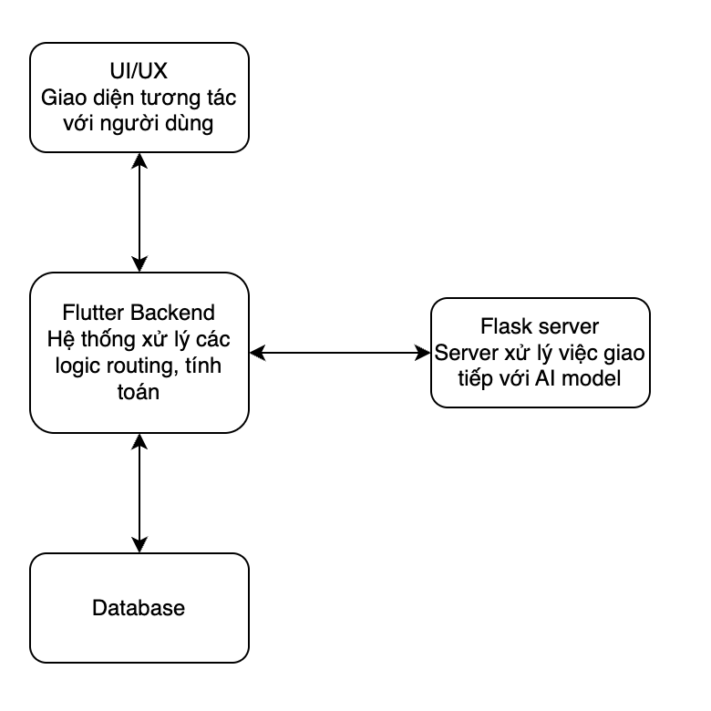

- Phân tích hành vi
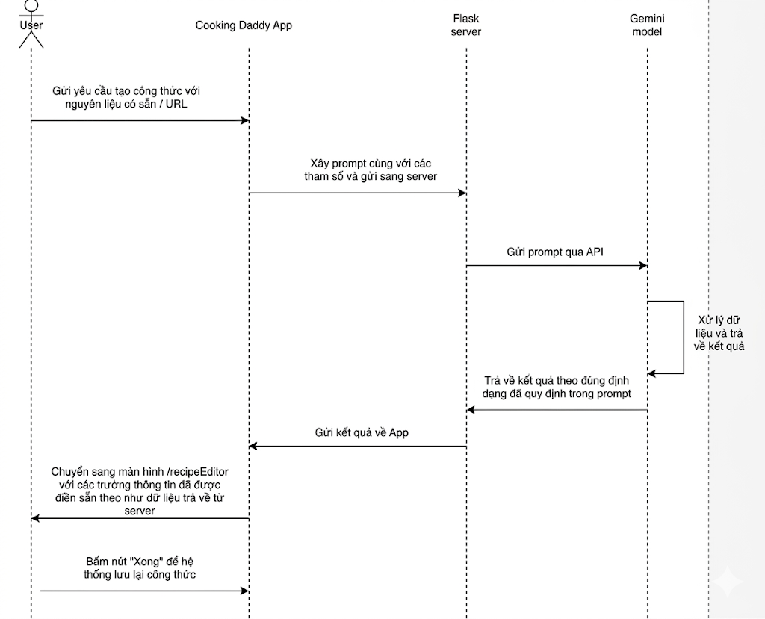

Với thiết kế này, người dùng sẽ tương tác trực tiếp với app, còn server sẽ chỉ đứng đằng sau để thực hiện các logic giao tiếp với model Gemini. Dữ liệu khi trả về sẽ trải qua bộ xử lý của App để có thể có dữ liệu sạch hiển thị trên giao diện chỉnh sửa.

THIẾT KẾ HỆ THỐNG

Mô tả các giao diện
- Màn hình Home (/home): Thiết kế dạng Card giúp người dùng xem nhanh tên các món ăn, danh mục và độ khó (số bước). Phía bên trái có hộp ẩn để có thể xem các công thức theo mục lục, đồng thời có nút điều hướng tới trang cài đặt. Phía bên phải có nút “Thêm công thức” để điều hướng tới màn hình chỉnh sửa

- Màn hình chi tiết công thức (/recipeDetails): Chia làm 3 tab chính: Tổng quan, Nguyên liệu/Dụng cụ và Các bước thực hiện.

- Màn hình chỉnh sửa (/recipeEditor): Bao gồm 2 phần. Phần trên có ô để điền URL và nút tạo bằng AI. Nếu người dùng không điền vào trường này thì hệ thống sẽ điều hướng sang màn hình AI. Phần dưới là form dữ liệu gồm các trường được quy định và nút “Xong” để lưu hoặc cập nhật dữ liệu
- Màn hình phiên nấu ăn (/cookingSession):
  - Phần trên: Hiển thị hướng dẫn chi tiết cho từng bước.
  - Phần giữa: Bộ đếm giờ (nếu có), ghi chú và mục tiêu của bước
  - Phần dưới: Nút điều hướng sang bước tiếp theo.
- Màn hình AI (/aiFeatures): Phần trên sẽ tự động kiểm tra tính sẵn sàng của server. Phần dưới có hai lựa chọn cho người dùng là tạo từ nguyên liệu có sẵn hoặc tạo từ URL. Người dùng có thể lựa chọn theo nhu cầu, hệ thống sẽ hiển thị ra form tương ứng để người dùng nhập vào và bấm nút “Tạo công thức”

Nguyên mẫu giao diện
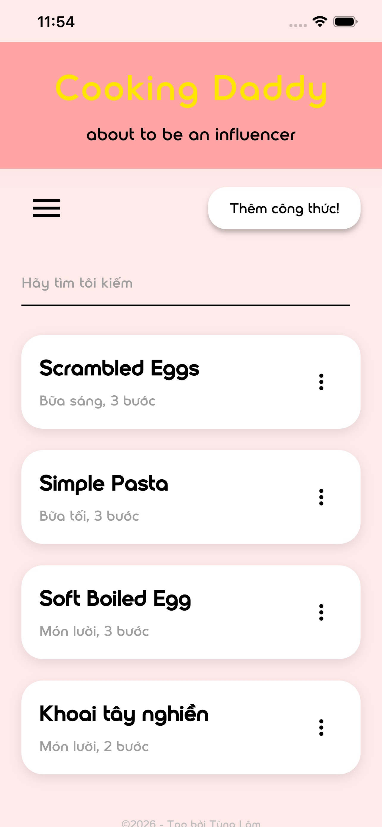
- Giao diện chính (/home)
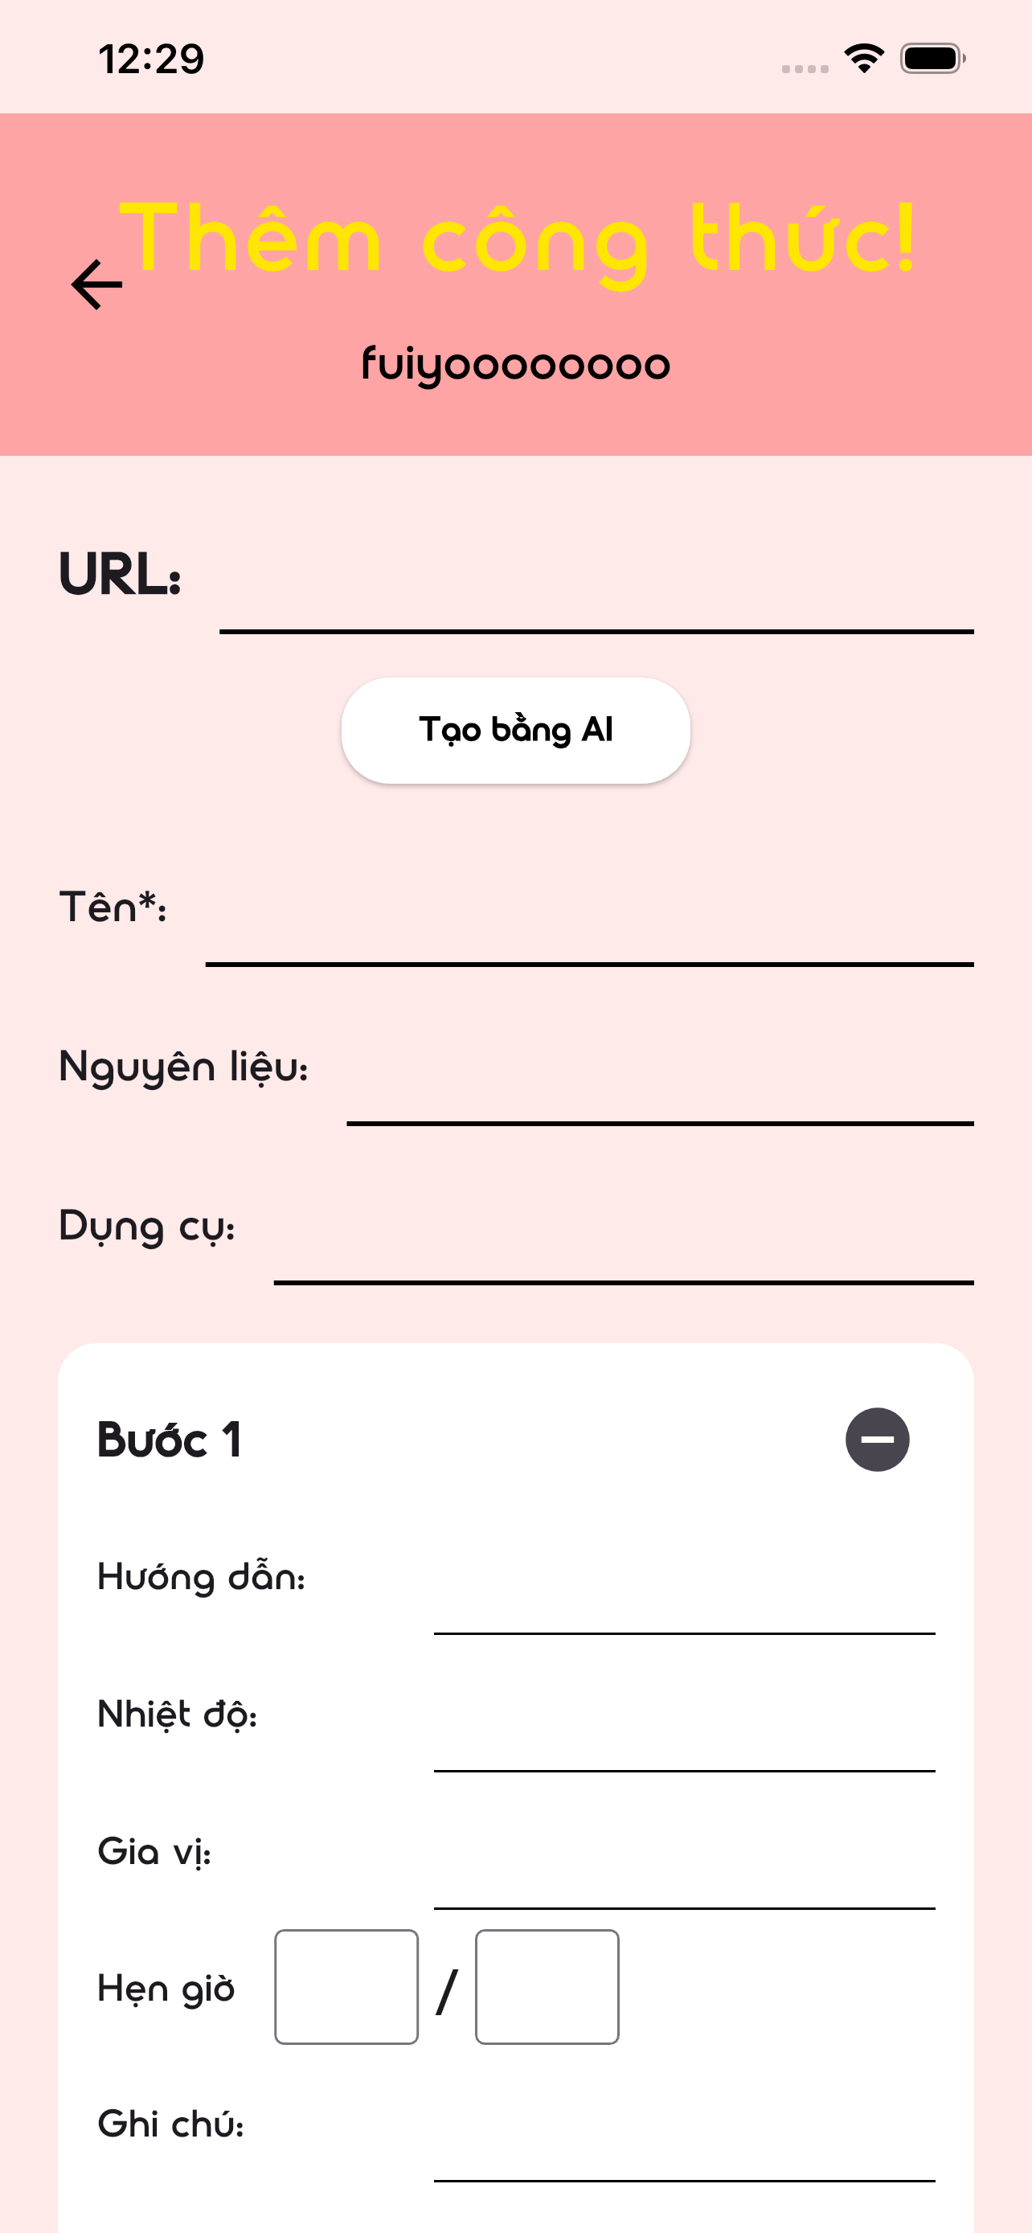
- Giao diện điều chỉnh (/recipeEditor)
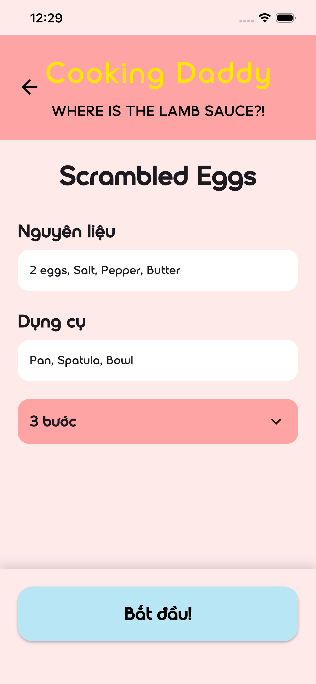
- Giao diện chi tiết (/recipeDetails)
- Giao diện phiên nấu ăn (/cookingSession)
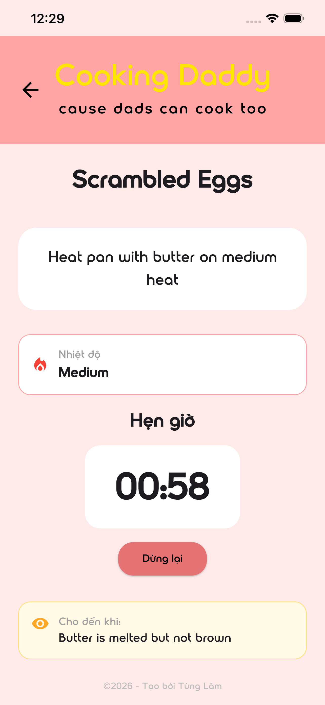
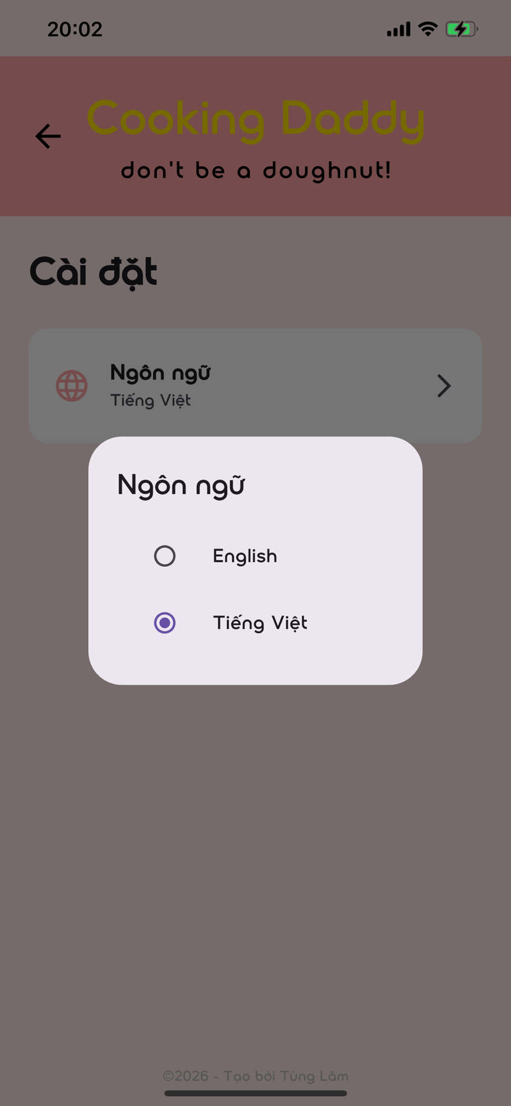
- Giao diện cài đặt

Thiết kế chi tiết lớp
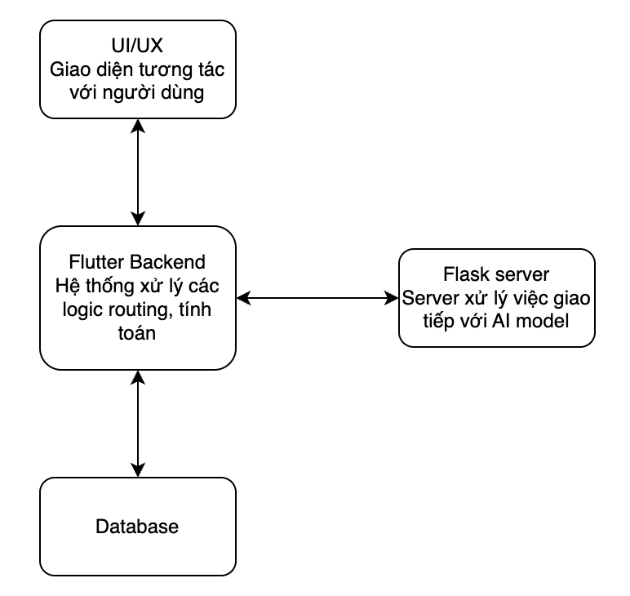
- Sơ đồ lớp (Class Diagram)

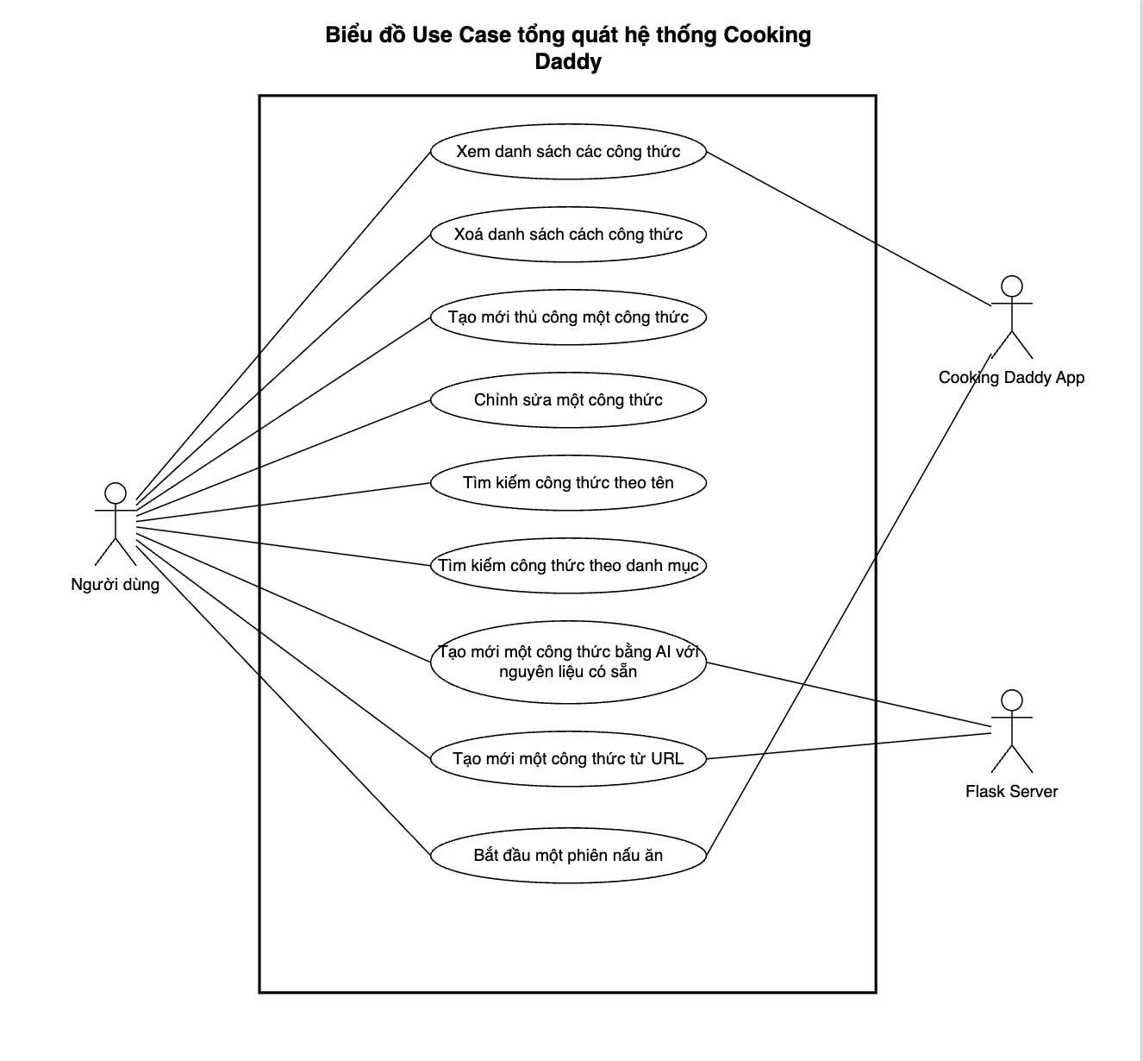
- Biểu đồ tổng quát hệ thống

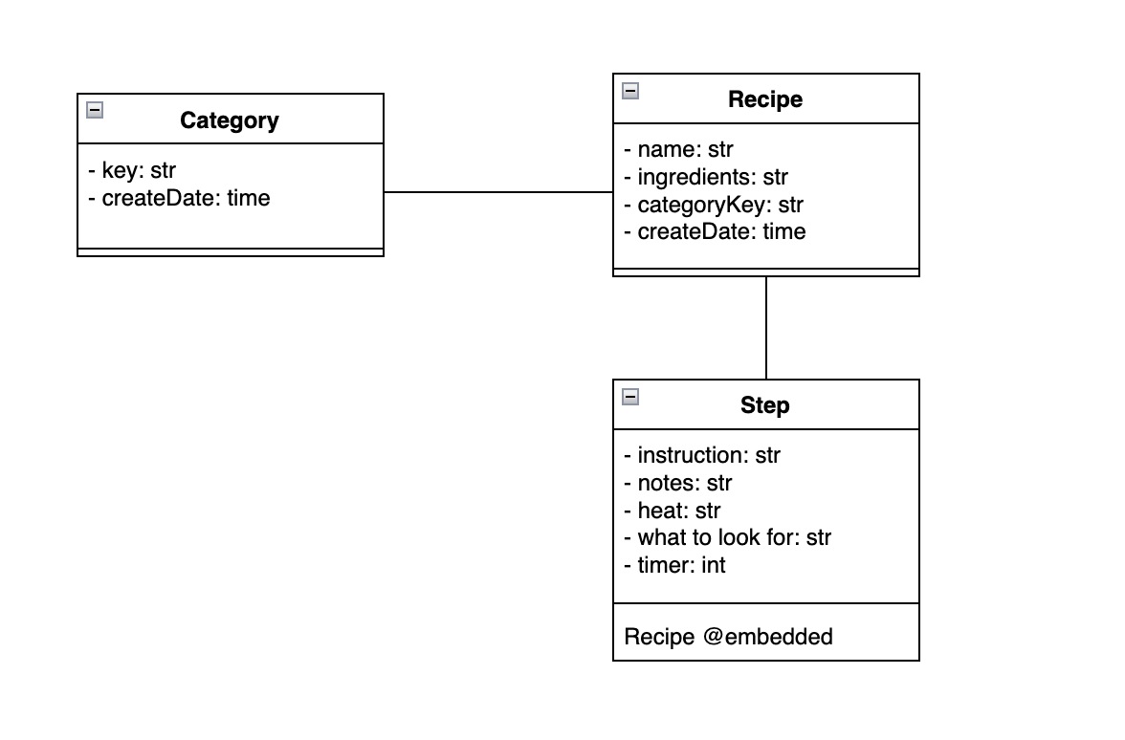
- Đặc tả các Class chính

- Biểu đồ gói của hệ thống
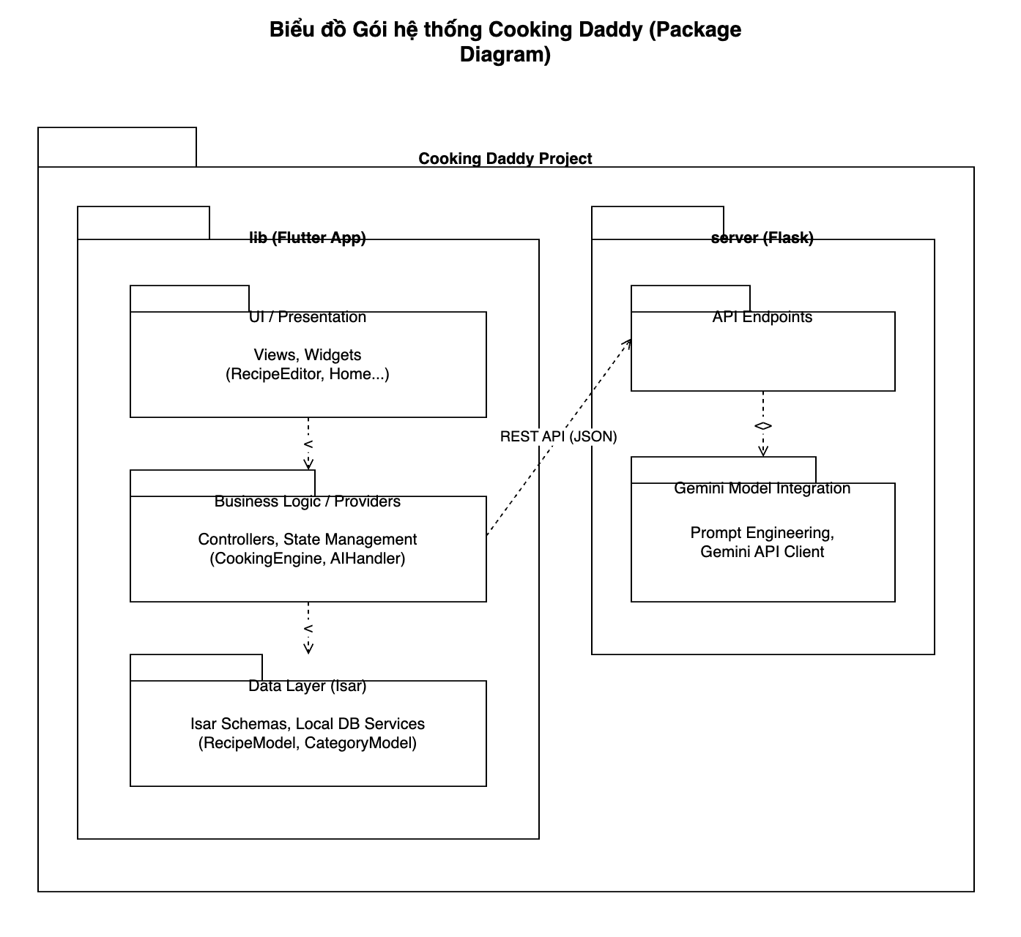

- Đặc tả các Use case:
- Use case tìm kiếm tên công thức
Mã Use case | UC001 | Tên Use case | Tìm kiếm tên công thức
Tác nhân | Người dùng
Mô tả | Tác nhân nhập vào thanh tìm kiếm tên món ăn cần tìm kiếm
Sự kiện kích hoạt | Hệ thống tự động tìm kiếm theo thời gian thực
Tiền điều kiện | Tác nhân đã đăng nhập vào ô tìm kiếm
Luồng sự kiện chính (Thành công)
  STT | Thực hiện bởi | Hành động
  1 | Tác nhân | Nhập vào ô tìm kiếm
  2 | Hệ thống | Hiển thị các công thức có chứa nội dung được tác nhân nhập vào
Luồng sự kiện thay thế
  STT | Thực hiện bởi | Hành động
  6.a | Hệ thống | Không tìm thấy: Không hiển thị gì
Hậu điều kiện | Màn hình hiển thị công thức tìm được (nếu có) hoặc không hiển thị gì (nếu không có)

- Use case tìm kiếm theo danh mục
Mã Use case | UC002 | Tên Use case | Tìm kiếm theo danh mục
Tác nhân | Người dùng
Mô tả | Tác nhân bấm vào nút ô kéo ( ≡ ) để mở ngăn kéo chứa các danh mục
Sự kiện kích hoạt | Tác nhân nhấn vào từng danh mục được liệt kê sẵn
Tiền điều kiện | Tác nhân đã mở ngăn kéo
Luồng sự kiện chính (Thành công)
  STT | Thực hiện bởi | Hành động
  1 | Tác nhân | Nhấn vào nút mở ngăn kéo  ( ≡ )
  2 | Hệ thống | Hiển thị các danh mục được quy định
  3 | Tác nhân | Nhấn vào danh mục mong muốn tìm
  4 | Hệ thống | Trở về màn hình chính và hiển thị các công thức được phân loại theo danh mục này
  5 | Tác nhân | Xem các công thức vừa tìm kiếm được
  6 | Tác nhân | Ở dưới thanh tìm kiếm, có thể xoá bộ lọc theo danh mục vừa lựa chọn và thực hiện lại từ bước mở ngăn kéo (bước 1) để có thể tìm kiếm theo danh mục khác
Luồng sự kiện thay thế
  STT | Thực hiện bởi | Hành động
  4.a | Tác nhân | Sau khi lọc theo danh mục, tác nhân có thể tiếp tục nhập thông tin vào ô tìm kiếm để có thể tìm các công thức có tên được xếp vào danh mục đã chọn
  4.b | Hệ thống | Hiển thị các công thức có tên như tác nhân đã nhập và được phân loại vào danh mục đã chọn
Hậu điều kiện | Không có

- Use case tạo công thức mới
Mã Use case | UC003 | Tên Use case | Tạo công thức mới
Tác nhân | Người dùng
Mô tả | Tác nhân bấm vào nút “Thêm công thức” để tạo thủ công thêm một công thức mới
Sự kiện kích hoạt | Tác nhân bấm vào nút “Thêm công thức”
Tiền điều kiện | Không có
Luồng sự kiện chính (Thành công)
  STT | Thực hiện bởi | Hành động
  1 | Tác nhân | Bấm vào nút “Thêm công thức”
  2 | Hệ thống | Chuyển sang màn hình /recipeEditor, tại đây hiển thị form thông tin để người dùng có thể điền thủ công vào các trường thông tin. Ở cuối cùng có nút thêm bước để thêm một bước nữa vào công thức, nút “Danh mục” để có thể phân loại công thức vào các danh mục và nút “Xong” để có thể lưu công thức
  3 | Tác nhân | Điền các trường thông tin theo như App yêu cầu. Các trường thông tin không được đánh dấu yêu cầu (*) có thể được bỏ trống
  4 | Tác nhân | Thực hiện phân loại (nút “Danh mục”) và bấm nút “Xong” để lưu công thức
  5 | Hệ thống | Lưu lại công thức mà tác nhân vừa tạo. Trở về màn hình chính (/home) và hiển thị thông báo nhỏ ở dưới “Vừa tạo công thức: {tên công thức vừa tạo}”
Luồng sự kiện thay thế
  STT | Thực hiện bởi | Hành động
  3.a | Tác nhân | Tác nhân nhập vào các trường thông tin nhưng không nhập hết các trường được đánh dấu là bắt buộc (*)
  3.b | Tác nhân | Bấm lưu công thức  (nút “Xong)
  3.c | Hệ thống | Hiển thị thông báo “Vui lòng điền hết các trường thông tin yêu cầu”s
Hậu điều kiện | Không có

- Use case chỉnh sửa công thức
Mã Use case | UC004 | Tên Use case | Chỉnh sửa công thức
Tác nhân | Người dùng
Mô tả | Tác nhân bấm vào nút chỉnh sửa để có thể chỉnh sửa thủ công công thức đã tạo
Sự kiện kích hoạt | Tác nhân bấm vào nút “Chỉnh sửa”
Tiền điều kiện | Công thức đã có sẵn trong cơ sở dữ liệu của ứng dụng
Luồng sự kiện chính (Thành công)
  STT | Thực hiện bởi | Hành động
  1 | Tác nhân | Bấm vào nút thêm ( ⋮ ) ở cạnh tên mỗi công thức, sau đó chọn “Chỉnh sửa”
  2 | Hệ thống | Chuyển sang màn hình /recipeEditor, và điền sẵn các thông tin của công thức được chọn vào các trường tương ứng
  3 | Tác nhân | Chỉnh sửa các trường thông tin mong muốn. Ngoài ra người dùng có thể phân loại lại công thức vào danh mục khác (nếu muốn)
  4 | Tác nhân | Bấm nút “Xong”
  5 | Hệ thống | Hệ thống cập nhật lại cơ sở dữ liệu với dữ liệu mới được người dùng chỉnh sửa. Sau đó trở về màn hình /home, hiển thị thông báo nhỏ “Đã cập nhật công thức {tên công thức}”
Luồng sự kiện thay thế
  STT | Thực hiện bởi | Hành động
  3.a | Tác nhân | Tác nhân nhập vào các trường thông tin nhưng không nhập hết các trường được đánh dấu là bắt buộc (*)
  3.b | Tác nhân | Bấm lưu công thức  (nút “Xong)
  3.c | Hệ thống | Hiển thị thông báo “Vui lòng điền hết các trường thông tin yêu cầu”s
Hậu điều kiện | Không có

- Use case tạo công thức bằng AI với nguyên liệu có sẵn
Mã Use case | UC005 | Tên Use case | Tạo công thức mới từ nguyên liệu có sẵn
Tác nhân | Người dùng
Mô tả | Tác nhân vào màn hình AI, chọn “Tạo công thức với nguyên liệu” và nhập các thông tin để hệ thống tạo công thức mới
Sự kiện kích hoạt | Tác nhân bấm vào nút “Tạo với AI”
Tiền điều kiện | Thiết bị có kết nối với mạng
Luồng sự kiện chính (Thành công)
  STT | Thực hiện bởi | Hành động
  1 | Tác nhân | Bấm vào nút “Thêm công thức”, sau đó chọn “Tạo với AI”
  2 | Hệ thống | Chuyển sang màn hình /recipeEditor, sau đó chuyển tiếp sang màn hình /aiFeatures.
  3 | Tác nhân | Chọn “Tạo công thức với nguyên liệu”
  4 | Hệ thống | Hiển thị form để người dùng có thể điền dữ liệu vào các trường tương ứng
  5 | Tác nhân | Điền thông tin vào các trường thông tin được hiển thị. Trong đó có trường nguyên liệu là bắt buộc
  6 | Tác nhân | Bấm nút “tạo công thức”
  7 | Hệ thống | App sẽ gửi yêu cầu tới server AI và lắng nghe kết quả trả về
  8 | Hệ thống | Sau khi có kết quả, hệ thống điền các trường tương ứng vào màn hình chỉnh sửa /recipeEditor.
  9 | Tác nhân | Tác nhân có thể chỉnh sửa thủ công (nếu cần). Sau đó bấm nút “Xong” để lưu công thức (tương tự như tạo công thức thủ công)
Luồng sự kiện thay thế
  STT | Thực hiện bởi | Hành động
  7.a | Tác nhân | Nếu server offline hoặc model AI không thể trả về kết quả, hiển thị lỗi lên cho người dùng để có thể yêu cầu lại, hoặc thử lại sau
Hậu điều kiện | Không có

- Use case tạo công thức bằng AI với URL
Mã Use case | UC006 | Tên Use case | Tạo công thức mới từ URL
Tác nhân | Người dùng
Mô tả | Tác nhân vào màn hình AI, chọn “Tạo công thức từ URL” và dán URL để hệ thống tạo công thức mới
Sự kiện kích hoạt | Tác nhân bấm vào nút “Tạo với AI”
Tiền điều kiện | Thiết bị có kết nối với mạng
Luồng sự kiện chính (Thành công)
  STT | Thực hiện bởi | Hành động
  1 | Tác nhân | Bấm vào nút “Thêm công thức”, sau đó chọn “Tạo với AI”
  2 | Hệ thống | Chuyển sang màn hình /recipeEditor, sau đó chuyển tiếp sang màn hình /aiFeatures.
  3 | Tác nhân | Chọn “Tạo công thức từ URL”
  4 | Hệ thống | Hiển thị form để người dùng có thể điền dữ liệu vào các trường tương ứng
  5 | Tác nhân | Điền thông tin vào các trường thông tin được hiển thị. Trong đó có trường nguyên liệu là bắt buộc
  6 | Tác nhân | Bấm nút “tạo công thức”
  7 | Hệ thống | App sẽ gửi yêu cầu tới server AI và lắng nghe kết quả trả về
  8 | Hệ thống | Sau khi có kết quả, hệ thống điền các trường tương ứng vào màn hình chỉnh sửa /recipeEditor.
  9 | Tác nhân | Tác nhân có thể chỉnh sửa thủ công (nếu cần). Sau đó bấm nút “Xong” để lưu công thức (tương tự như tạo công thức thủ công)
Luồng sự kiện thay thế
  STT | Thực hiện bởi | Hành động
  7.a | Tác nhân | Nếu server offline hoặc model AI không thể trả về kết quả, hiển thị lỗi lên cho người dùng để có thể yêu cầu lại, hoặc thử lại sau
Hậu điều kiện | Không có

- Use case nấu ăn theo công thức đã chọn
Mã Use case | UC007 | Tên Use case | Nấu ăn theo công thức đã chọn
Tác nhân | Người dùng
Mô tả | Tại màn hìnhchinhs (/home), tác nhân chọnn vào một công thức và bắt đầu nấu công thức đó
Sự kiện kích hoạt | Tác nhân bấm vào nút “Bắt đầu”
Tiền điều kiện | Có bản ghi của công thức ở trong cơ sở dữ liệu
Luồng sự kiện chính (Thành công)
  STT | Thực hiện bởi | Hành động
  1 | Tác nhân | Tại màn hình chính (/home), tác nhân chọn một công thức để bắt đầu nấu
  2 | Hệ thống | Chuyển sang màn hình /recipeDetails
  3 | Tác nhân | Bấm nút “Bắt đầu”
  4 | Hệ thống | Điều hướng sang màn hình phiên nấu ăn (/cookingSession) và bắt đầu quá trình nấu
  5 | Hệ thống | Hiển thị từng bước cụ thể với các trường thông tin đã được lưu trơng cơ sở dữ liệu
  6 | Tác nhân | Khi kết thúc mỗi bước, tác nhân có thể bấm nút “Xong!” để chuyển bước, hoặc giơ tay trước màn hình để tận dụng cảm biến tiệm cận đã được tích hợp sẵn trong App để có thể chuyển sang bước tiếp theo mà không cần chạm (hệ thống sẽ theo dõi thời gian tác nhân thực hiện để tránh việc kích hoạt nhầm)
  7 | Hệ thống | Sau khi đi hết các bước, hệ thống hiển thị thông báo đã nấu xong món
  8 | Tác nhân | Người dùng bấm “Kết thúc” để trở về màn hình chính (/home)
Luồng sự kiện thay thế | Không có
Hậu điều kiện | Không có

- Use case chuyển bước bằng cảm biến
Mã Use case | UC008 | Tên Use case | Chuyển bước bằng cảm biến tiệm cận
Tác nhân | Người dùng
Mô tả | Tác nhân có thể chuyển bước mà không cần chạm vào màn hình bằng việc giơ tay trước cảm biến tiệm cận của điện thoại (tương tự như việc sử dụng trong cuộc gọi)
Sự kiện kích hoạt | Tác nhân che cảm biến
Tiền điều kiện | Tác nhân đang trong phiên nấu ăn và thiết bị có tích hợp cảm biến tiệm cận (proximity sensor)
Luồng sự kiện chính (Thành công)
  STT | Thực hiện bởi | Hành động
  1 | Tác nhân | Trong khi ở trong một phiên nấu ăn (màn hình /cookingSession), tác nhân có thể che cảm biến tiệm cận để có thể chuyển sang bước tiếp theo mà không cần chạm vào màn hình
  2 | Hệ thống | Ghi nhận thời gian cảm biến bị che. Đối với bước không có bộ đếm giờ, thời gian che là 2 giây. Đối với bước có bộ đếm giờ, sau khi đếm giờ xong thì thời gian che là 2 giây; còn muốn chuyển trước khi bộ đếm giờ hoàn thành thì phải che trong 5 giây
  3 | Hệ thống | Chuyển sang bước tiếp theo
Luồng sự kiện thay thế
  STT | Thực hiện bởi | Hành động
  2.a | Tác nhân | Ngừng thực hiện việc che cảm biến khi chưa đủ thời gian ghi nhận của hệ thống
  2.b | Hệ thống | Huỷ ghi nhận yêu cầu chuyển bước, và tiếp tục hiển thị bước hiện tại như bình thường
Hậu điều kiện | Không có

THIẾT KẾ LƯU TRỮ DỮ LIỆU

Cơ sở dữ liệu Isar (NoSQL)
Isar là một cơ sở dữ liệu NoSQL nhúng (embedded database) được thiết kế chuyên biệt cho hệ sinh thái Flutter/Dart, và việc lựa chọn Isar trong bối cảnh ứng dụng chạy offline là một quyết định có cơ sở kỹ thuật rõ ràng.
- Thứ nhất, Isar hoạt động trực tiếp trong tiến trình (in-process), không cần thông qua một lớp trung gian như SQLite bridge hay platform channel. Điều này loại bỏ chi phí serialize/deserialize dữ liệu giữa Dart và native layer, vốn là một điểm nghẽn phổ biến trong các giải pháp như SQLite khi dùng qua plugin. Nhờ đó, độ trễ truy vấn (query latency) thấp hơn đáng kể, đặc biệt trong các thao tác CRUD tần suất cao.
- Thứ hai, Isar sử dụng cơ chế lưu trữ dạng object-oriented thay vì relational schema. Dữ liệu được ánh xạ trực tiếp từ các Dart object sang storage engine thông qua code generation, giúp giảm overhead chuyển đổi giữa model và database (ORM impedance mismatch). Điều này phù hợp với kiến trúc của Flutter, nơi state thường được biểu diễn dưới dạng object.
- Thứ ba, engine của Isar được tối ưu cho hiệu năng cao với các đặc điểm như:
- Chỉ mục (indexes) được xây dựng hiệu quả, hỗ trợ truy vấn nhanh trên các field
- Hỗ trợ reactive queries: khi dữ liệu thay đổi, UI có thể tự động cập nhật mà không cần polling
- Sử dụng memory-mapped files (mmap) để truy xuất dữ liệu nhanh hơn so với I/O truyền thống
- Hỗ trợ đa luồng (multi-isolate) mà không cần lock phức tạp
- Thứ tư, vì Isar là local-first database, nó không phụ thuộc vào kết nối mạng. Điều này đặc biệt quan trọng với các phiên bản đầu tiên của ứng dụng được thiết kế để hoạt động hoàn toàn offline. Toàn bộ dữ liệu được lưu trữ và truy xuất cục bộ, đảm bảo tính ổn định và trải nghiệm người dùng nhất quán ngay cả khi không có internet.
- Cuối cùng, Isar có footprint nhỏ và tích hợp tốt với Flutter (hot reload, async/await, null safety), giúp đơn giản hóa quá trình phát triển và bảo trì.

Tóm lại, việc chọn Isar không chỉ là lựa chọn “phù hợp với Flutter” ở mức khái niệm, mà còn là một quyết định tối ưu về mặt kiến trúc hệ thống, hiệu năng runtime, và trải nghiệm phát triển trong bối cảnh ứng dụng mobile offline-first.

Cấu trúc bảng (Schema)/ Thiết kế cơ sở dữ liệu

Hệ thống sử dụng Isar như một embedded NoSQL database, tối ưu cho mô hình offline-first, cho phép truy xuất dữ liệu với độ trễ thấp (in-process) và không phụ thuộc vào kết nối mạng; dữ liệu được tổ chức theo hướng object-oriented, phù hợp với cách quản lý state trong Flutter
- Thực thể Category được thiết kế như một collection độc lập với các trường id (auto-increment), key (được đánh index unique để đảm bảo định danh logic ổn định), isBuiltIn (phân biệt danh mục hệ thống và người dùng), và createdDate; việc sử dụng key thay vì ID làm liên kết giúp giảm phụ thuộc vào giá trị tự tăng và hỗ trợ tốt cho migration
- Thực thể Recipe đóng vai trò trung tâm, bao gồm các thuộc tính như name, ingredients, tools, url (optional), createdDate và đặc biệt là categoryKey (được đánh index để tối ưu truy vấn filter theo danh mục); thay vì sử dụng foreign key, hệ thống áp dụng liên kết logic thông qua categoryKey, phù hợp với đặc trưng denormalized của NoSQL
- Thành phần Step được định nghĩa dưới dạng embedded object (@embedded), lưu trực tiếp trong Recipe.steps, bao gồm các thông tin chi tiết như instruction, heat, timer, seasonings,…; cách tiếp cận này loại bỏ nhu cầu join, đảm bảo toàn bộ dữ liệu của một công thức được load trong một lần truy vấn, tối ưu cho use case hiển thị chi tiết và cooking session
- Lớp CategoryData hoạt động như một tầng mapping giữa key nội bộ và display name đa ngôn ngữ (En/Vi), cung cấp các hàm chuyển đổi hai chiều (key ↔ display) và hỗ trợ migration dữ liệu cũ; thiết kế này đảm bảo database chỉ lưu trữ key ổn định, trong khi phần hiển thị có thể thay đổi linh hoạt theo ngôn ngữ mà không cần cập nhật dữ liệu
- Quan hệ dữ liệu trong hệ thống được tổ chức theo hướng đơn giản hóa: Category ↔ Recipe là quan hệ 1-n thông qua categoryKey, và Recipe ↔ Step là quan hệ 1-n dạng embedded; không sử dụng ràng buộc quan hệ vật lý giúp giảm chi phí xử lý và tăng hiệu năng
- Kiến trúc tổng thể áp dụng Repository Pattern, trong đó model định nghĩa schema, datasource (Isar) xử lý truy vấn thấp cấp, và repository.dart cung cấp các API trừu tượng cho tầng business logic; cách tổ chức này giúp tách biệt hoàn toàn UI với database implementation
- Nhờ abstraction qua repository, hệ thống có khả năng mở rộng cao: khi cần chuyển sang backend như Firebase hoặc tích hợp API từ server, chỉ cần thay đổi tầng repository mà không ảnh hưởng đến UI hoặc logic nghiệp vụ
- Tổng thể, thiết kế cơ sở dữ liệu đảm bảo các tiêu chí quan trọng: hiệu năng cao (nhờ indexing và embedded objects), tính ổn định (nhờ key-based design), hỗ trợ đa ngôn ngữ, và khả năng mở rộng trong tương lai theo hướng hybrid (local + cloud)

KHẢ NĂNG MỞ RỘNG

Tích hợp thiết bị
- Hệ thống có thể tích hợp thêm khả năng đọc bước tiếp theo, tận dụng tính năng đọc thông báo có thể phát trên tai nghe ở đa số các điện thoại thông minh ngày nay.
- Tích hợp khả năng dịch công thức. Hiện nay, các công thức đều là text do người dùng nhập vào, nên hệ thống chưa thể dịch được những dữ liệu này
- Phát triển khả năng tuỳ biến giao diện: theme, âm thanh, …
- Phát triển mạng xã hội: Người dùng sẽ cần đăng nhập tài khoản, đổi lại họ có thể gửi cho nhau các công thức nấu ăn ngon
- Phát triển tính năng Live Activities để cho phép người dùng theo dõi trực tiếp tổng quan quá trình nấu ăn ngay trên màn hình khoá (dành riêng cho iPhones và các thiết bị chạy hệ điều hành của Apple). Điều này yêu cầu phát triển một Widget Extension bằng Swift / SwiftUI

Điều khiển bằng giọng nói (Voice Control)
Trong các giai đoạn tiếp theo, hệ thống có thể được mở rộng bằng cách tích hợp tính năng Speech-to-Text để hỗ trợ điều khiển bằng giọng nói. Đây là cải tiến mang tính thực dụng, xuất phát từ bối cảnh sử dụng thực tế trong bếp, nơi người dùng thường không thuận tiện thao tác trực tiếp trên màn hình do tay bận hoặc dính nước, dầu mỡ. Việc cho phép người dùng ra lệnh đơn giản như chuyển sang bước tiếp theo hoặc kích hoạt bộ đếm thời gian sẽ giúp giảm phụ thuộc vào thao tác chạm, đồng thời hạn chế việc làm bẩn hoặc ảnh hưởng đến thiết bị.
Về mặt triển khai, hệ thống có thể tận dụng các nền tảng nhận diện giọng nói sẵn có như Google Speech-to-Text hoặc tích hợp trực tiếp với Siri thông qua cơ chế intent. Các giải pháp này cung cấp khả năng nhận diện giọng nói với độ chính xác cao, hỗ trợ đa ngôn ngữ và giảm đáng kể chi phí phát triển so với việc xây dựng hệ thống nhận diện từ đầu. Dữ liệu giọng nói sau khi được chuyển thành văn bản sẽ được ánh xạ thành các command nội bộ (ví dụ: “next step”, “start timer”), từ đó kích hoạt các chức năng tương ứng trong ứng dụng.
Về kiến trúc, tính năng này hoạt động như một lớp input bổ sung (voice input layer), tách biệt với UI và business logic hiện tại. Điều này cho phép tích hợp dần mà không gây ảnh hưởng đến các thành phần cốt lõi của hệ thống. Đồng thời, cơ chế này cũng dễ dàng mở rộng để kết hợp với các phương thức điều khiển khác như gesture hoặc hardware button, tạo thành một hệ thống tương tác đa kênh (multi-modal interaction).
Tổng thể, việc bổ sung Speech-to-Text không chỉ cải thiện tính tiện dụng mà còn nâng cao tính bền vững trong trải nghiệm sử dụng thực tế, đặc biệt trong môi trường bếp, nơi yêu cầu hạn chế tối đa tương tác trực tiếp với thiết bị.

Tích hợp Siri
Hệ thống có thể tích hợp với Siri như một kênh nhận lệnh đầu vào, giúp giảm thêm sự phụ thuộc vào thao tác trực tiếp trên màn hình trong quá trình nấu ăn. Cụ thể, thông qua cơ chế SiriKit và App Intents, ứng dụng có thể định nghĩa các intent như “chuyển bước tiếp theo”, “quay lại bước trước”, hoặc “bắt đầu timer”, cho phép người dùng kích hoạt bằng giọng nói ngay cả khi ứng dụng không ở foreground. Cách tiếp cận này tận dụng hạ tầng nhận diện giọng nói và xử lý ngôn ngữ tự nhiên sẵn có của hệ điều hành, thay vì phải xây dựng lại từ đầu, đồng thời đảm bảo độ ổn định và tối ưu năng lượng. Về mặt kiến trúc, Siri hoạt động như một lớp input bên ngoài, gửi command vào ứng dụng thông qua intent handler, do đó có thể tích hợp mà không ảnh hưởng đến logic hiện tại. Đây là một bước mở rộng hợp lý nhằm hoàn thiện trải nghiệm “hands-free”, đặc biệt trong các tình huống người dùng không thể hoặc không muốn tương tác trực tiếp với thiết bị.

Tích hợp cử chỉ tay
Hệ thống có thể mở rộng thêm cơ chế điều khiển bằng cử chỉ tay, tương tự cách BMW triển khai gesture control trong hệ thống giải trí trên xe. Về mặt kỹ thuật, tính năng này có thể tận dụng camera của thiết bị kết hợp với các thư viện computer vision (ví dụ hand tracking, pose estimation) để nhận diện các chuyển động đơn giản như vuốt sang trái/phải, giơ tay, hoặc ký hiệu cụ thể. Các cử chỉ này sau đó được ánh xạ thành các hành động trong ứng dụng như chuyển bước nấu ăn, quay lại bước trước, hoặc tạm dừng/bắt đầu bộ đếm thời gian.
Cách tiếp cận này đặc biệt phù hợp với bối cảnh sử dụng trong bếp, nơi người dùng thường không muốn chạm vào màn hình do tay bận hoặc không sạch. So với điều khiển bằng giọng nói, gesture control đóng vai trò như một kênh input bổ sung, hữu ích trong môi trường ồn ào hoặc khi người dùng không tiện nói. Về kiến trúc, đây là một lớp input độc lập, có thể tích hợp vào hệ thống hiện tại thông qua một module xử lý riêng (gesture recognition → command mapping), do đó không làm ảnh hưởng đến logic nghiệp vụ cốt lõi.
Tuy nhiên, để đảm bảo tính khả thi, cần giới hạn tập cử chỉ ở mức đơn giản, dễ nhận diện và có độ chính xác cao, đồng thời tối ưu hiệu năng xử lý hình ảnh để tránh tiêu tốn tài nguyên thiết bị. Nếu triển khai hợp lý, tính năng này sẽ góp phần hoàn thiện trải nghiệm “hands-free”, giảm tối đa tương tác trực tiếp với màn hình trong quá trình nấu ăn.

Đồng bộ hóa đám mây
Kiến trúc hiện tại của dự án sử dụng Isar như một local embedded database, theo hướng offline-first. Cách tiếp cận này mang lại ba lợi thế cốt lõi: độ trễ truy xuất cực thấp (do in-process, không qua IPC), khả năng hoạt động độc lập với mạng, và kiểm soát tài nguyên tốt trên thiết bị. Tuy nhiên, thiết kế này không hề “đóng kín” mà có thể mở rộng theo hướng hybrid architecture khi quy mô hệ thống và yêu cầu sản phẩm tăng lên.
Trong giai đoạn mở rộng, hệ thống có thể tích hợp thêm một backend dạng BaaS như Firebase để chuyển từ mô hình “local-only” sang “local + cloud sync”. Khi đó, Isar vẫn giữ vai trò là source of truth cục bộ (local cache layer), còn Firebase đóng vai trò remote data source phục vụ đồng bộ và chia sẻ dữ liệu.
Về mặt kỹ thuật, mô hình này thường được triển khai theo các nguyên tắc sau:
Data Synchronization Layer: xây dựng một tầng đồng bộ (sync engine) giữa Isar và Firebase. Các thay đổi (writes) được ghi vào Isar trước, sau đó được đẩy bất đồng bộ (async) lên cloud. Ngược lại, dữ liệu từ Firebase được pull về và merge vào local store. Điều này duy trì trải nghiệm offline-first trong khi vẫn đảm bảo eventual consistency.
Conflict Resolution Strategy: khi nhiều thiết bị hoặc tài khoản cùng chỉnh sửa dữ liệu, cần cơ chế xử lý xung đột (ví dụ: last-write-wins, versioning, hoặc operational transform tùy độ phức tạp).
Data Partitioning & Multi-tenancy: Firebase cho phép tổ chức dữ liệu theo user hoặc nhóm (collection/document structure). Nhờ đó, hệ thống có thể mở rộng sang:
Đồng bộ dữ liệu giữa nhiều thiết bị của cùng một người dùng
Chia sẻ dữ liệu giữa nhiều người dùng (ví dụ: shared recipe collections)
Xây dựng các dataset dùng chung (public recipes, community content)
Lightweight Client Strategy: khi có backend đảm nhiệm lưu trữ và xử lý nặng (aggregation, recommendation, search nâng cao), ứng dụng client có thể giảm bớt logic phức tạp và dung lượng lưu trữ cục bộ. Isar lúc này đóng vai trò cache thay vì nơi lưu trữ toàn bộ dữ liệu dài hạn.
Scalability Characteristics: Firebase cung cấp khả năng auto-scale, real-time update (Firestore/Realtime DB), authentication, và rule-based security. Điều này giúp hệ thống mở rộng theo số lượng người dùng mà không cần tự vận hành hạ tầng backend riêng.
Tóm lại, hướng phát triển hợp lý là chuyển từ offline-first (Isar standalone) sang offline-capable distributed system (Isar + Firebase). Cách tiếp cận này giữ nguyên hiệu năng và độ ổn định ở client, đồng thời mở khóa các khả năng mở rộng như đồng bộ đa thiết bị, chia sẻ dữ liệu liên tài khoản và khai thác dữ liệu tập trung ở quy mô lớn.

Phát triển thành một nền tảng mạng xã hội
Trong các giai đoạn tiếp theo, hệ thống có thể được mở rộng theo hướng tích hợp các chức năng mạng xã hội. Khi bổ sung cơ chế xác thực người dùng (authentication), ứng dụng có thể quản lý tài khoản cá nhân, từ đó mở ra khả năng tương tác giữa các người dùng thay vì chỉ hoạt động như một công cụ đơn lẻ. Về mặt kỹ thuật, việc tích hợp backend như Firebase cho phép triển khai nhanh các thành phần như đăng nhập (email/password, OAuth), quản lý phiên (session), và phân quyền truy cập dữ liệu.
Trên nền tảng đó, hệ thống có thể xây dựng các chức năng giao tiếp như chat giữa người dùng, chia sẻ công thức, hoặc gửi trực tiếp một recipe từ người này sang người khác. Dữ liệu công thức lúc này không chỉ tồn tại cục bộ mà còn có thể được đồng bộ và gắn với user ID, cho phép truy cập từ nhiều thiết bị và chia sẻ theo thời gian thực. Ngoài ra, có thể mở rộng thêm các cơ chế như “public recipes”, nơi người dùng đăng tải và khám phá công thức từ cộng đồng.
Về kiến trúc, các tính năng này yêu cầu bổ sung một tầng backend chịu trách nhiệm lưu trữ và đồng bộ dữ liệu người dùng, trong khi ứng dụng client vẫn có thể duy trì local database (cache) để đảm bảo hiệu năng và khả năng offline. Điều này chuyển hệ thống từ mô hình standalone sang mô hình distributed, trong đó dữ liệu được quản lý theo cả hai chiều: cục bộ và trên cloud.
Tổng thể, việc mở rộng theo hướng mạng xã hội không chỉ tăng tính tương tác mà còn tạo ra giá trị cộng đồng, biến ứng dụng từ một công cụ cá nhân thành một nền tảng chia sẻ và khám phá ẩm thực.

KẾT LUẬN
Dự án đã xây dựng thành công một hệ thống ứng dụng nấu ăn có kiến trúc rõ ràng, hướng tới tính thực tiễn và khả năng sử dụng rộng rãi. Trọng tâm thiết kế được đặt vào trải nghiệm người dùng (user-centric design), thể hiện qua giao diện UI/UX đơn giản, trực quan và dễ tiếp cận, phù hợp với nhiều nhóm người dùng khác nhau, kể cả những người không có nhiều kinh nghiệm công nghệ. Các chức năng cốt lõi như quản lý công thức (CRUD), phân loại, tìm kiếm, và hỗ trợ nấu ăn theo phiên (cooking session) đã được triển khai đầy đủ, tạo thành một hệ sinh thái khép kín phục vụ nhu cầu nấu ăn hằng ngày.
Về mặt kiến trúc, hệ thống được tổ chức theo mô hình phân lớp rõ ràng: UI/UX ↔ Flutter backend ↔ Database, kết hợp với một dịch vụ backend riêng biệt sử dụng Flask. Phần Flutter backend đảm nhiệm toàn bộ logic nghiệp vụ, routing và xử lý dữ liệu cục bộ, trong khi cơ sở dữ liệu Isar đảm bảo hiệu năng cao và khả năng hoạt động offline ổn định. Điều này giúp ứng dụng duy trì trải nghiệm mượt mà ngay cả trong điều kiện không có kết nối mạng.
Một điểm nổi bật của dự án là việc tích hợp AI thông qua Flask server đóng vai trò trung gian giao tiếp với mô hình Gemini. Hệ thống không chỉ dừng lại ở việc sinh công thức từ nguyên liệu đầu vào hay từ URL mà người dùng nhập, mà còn mở rộng theo hướng “context-aware generation” – tức là quá trình sinh công thức được tinh chỉnh dựa trên các tham số ngữ cảnh như vị trí địa lý, thời gian và điều kiện thời tiết của người dùng. Cách tiếp cận này giúp đảm bảo tính khả thi và phù hợp của kết quả: nguyên liệu được đề xuất có tính sẵn có cao trong khu vực, và món ăn được lựa chọn phù hợp với điều kiện môi trường (ví dụ: ưu tiên món mát trong thời tiết nóng; hoặc món ấm trong thời tiết lạnh).
Tổng thể, dự án không chỉ giải quyết bài toán quản lý và sử dụng công thức nấu ăn, mà còn nâng cấp trải nghiệm người dùng thông qua AI và dữ liệu ngữ cảnh. Đây là một nền tảng có tính mở rộng tốt, có thể tiếp tục phát triển theo hướng đồng bộ dữ liệu, cá nhân hóa sâu hơn, và xây dựng hệ sinh thái chia sẻ công thức giữa người dùng trong tương lai.

TÀI LIỆU THAM KHẢO
- Flutter Docs: https://docs.flutter.dev/
- Gemini Docs: https://ai.google.dev/gemini-api/docs?hl=vi; https://ai.google.dev/gemini-api/docs/migrate?hl=vi; https://github.com/googleapis/python-genai.git
- Apple Developer Docs: https://developer.apple.com/documentation/
- Flask Docs: https://flask.palletsprojects.com/en/stable/
- StackOverflow: https://stackoverflow.com/questions

